Communiqué de presse

La lumière à l'endroit précis où elle est demandée
Le lampadaire LINETIK se concentre sur l'essentiel

Dornbirn, mars 2015 – En développant le lampadaire à LED LINETIK, les concepteurs et ingénieurs ont remis en question tout ce qui jusqu'à présent était valable pour l'aménagement et l'éclairage de bureaux. Leur démarche a donné jour à un luminaire qui, en utilisant un minimum de ressources, apporte un maximum de confort d'éclairage à chaque poste de travail. Le design réduit à l'essentiel confère à LINETIK une allure élégante dénuée de toute frivolité.
Avec ses formes extrêmement minces, LINETIK ressort de la masse de luminaires de bureau. Bien qu'il affiche un design expressif, il s'intègre discrètement dans chaque environnement de bureau. Plus surprenant encore est son concept d'éclairage révolutionnaire qui prend place dans le mince corps et dans la stèle de juste 24 x 24 mm de section. La lumière à l'endroit précis où l'utilisateur en a besoin. « Nous avions une exigence claire envers LINETIK : la meilleure technique d'éclairage dans un espace réduit au maximum et de plus la possibilité de commande individuelle pour l'utilisateur. » C'est en ces termes que Sebastian Schubnell, Zumtobel Project Manager Future Lighting Solutions, résume l'idée qui se cache derrière l'innovant lampadaire à LED.
Avec les designers Simon Fisher et Matt Free de F Mark Ltd ainsi qu'avec le designer Luke Smith-Wightman, Zumtobel s'est trouvé des alliés pour réaliser son projet ambitieux. « Nous avons tout remis en question, les solutions lumière existantes tout comme les types d'aménagement de bureaux. La forme caractéristique de LINETIK s'est développée à partir du désir de n'utiliser que ce qui est strictement nécessaire » explique Matt Free, Director F Mark Ltd.
Une approche radicale qui se concentre sur l'essentiel : la lumière optimale pour chaque tâche visuelle, pour chaque employé, à chaque poste de travail. Dans cette logique, tout a été révisé de fond en comble lors du développement du système optique. Malgré des dimensions extrêmement réduites, il fallait parvenir à guider le flux avec précision là où le collaborateur en a besoin en assurant de surcroît une lumière totalement uniforme, non éblouissante et une faible consommation d'énergie.
La technique innovante s'exprime dans le nouveau type de réflecteur à qui l'on doit la réduction radicale des matériaux dans le luminaire. Pour réaliser un réflecteur avec des dimensions à ce point miniaturisées sans faire de compromis au niveau du défilement et de la répartition lumineuse, l'équipe de développement a opté pour des modules réflecteurs moulés par injection avec des outils de haute précision et métallisés avec de l'aluminium ultra-réfléchissant.
Le réflecteur de lumière directe séduit par l'éclairage extrêmement uniforme du poste de travail, sans comparaison avec celui d'autres lampadaires. Dans le sens longitudinal, il guide la lumière de manière asymétrique sur le plan de travail, dans le sens transversal, il répartit le flux avec une sorte de double asymétrie qui assure une répartition lumineuse harmonieuse même sur des postes de travail doubles. Pour la lumière indirecte, LINETIK se sert d'une lentille extrudée, qui diffuse la lumière de manière extensive sur le plafond, assurant ainsi une ambiance agréable même dans des pièces assez basses.
La silhouette très mince n'empêche pas LINETIK d'être robuste. Il se monte en quelques étapes et se place facilement n'importe où dans la pièce. L'utilisateur peut commander la lumière directe et indirecte séparément et obtient ainsi le confort d'éclairage optimal pour chaque tâche visuelle. Un détecteur de mouvement veille en outre à l'extinction du luminaire lorsque le poste de travail est inoccupé.

Des faits et des chiffres à propos de LINETIK
Dimensions : hauteur : 2224 mm
longueur : 1240 mm
section : 24 mm x 24 mm
Montage : lampadaire
Boîtier : aluminium
Puissance connectée : 56 W
Efficacité du luminaire : 107 lm/W
Flux lumineux : 6000 lm
Température de couleur : 3000 K / 4000 K
Rendu des couleurs : Ra > 80
Commande : basée sur la lumière ambiante et le détecteur de présence

Légendes :
(Crédits photos : Zumtobel)
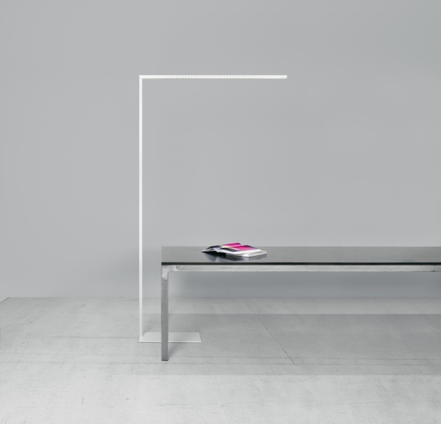
Image 1 : LINETIK remet toutes les principes classique de l'éclairage de bureau en question – mais s'intègre parfaitement dans chaque environnement de bureau.
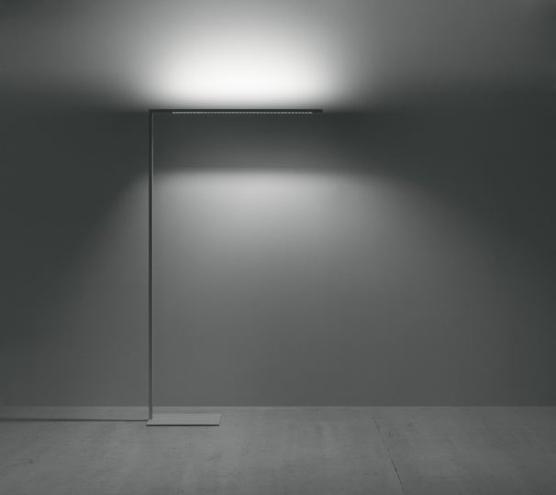
Image 2 : Le luminaire permet de commander individuellement l'éclairage directe et indirect du poste de travail.
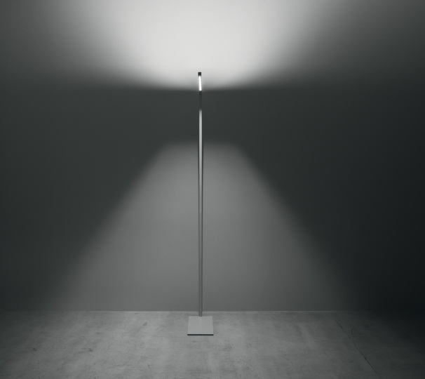
Image 3 : Le réflecteur de lumière directe séduit par un éclairage extraordinairement uniforme du plan de travail, même aux postes de travail doubles.
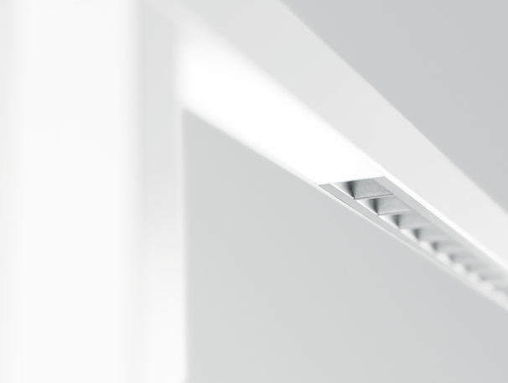
Image 4 : Le nouveau type de réflecteur assure une protection anti-éblouissement sans compromis et une répartition lumineuse précise.
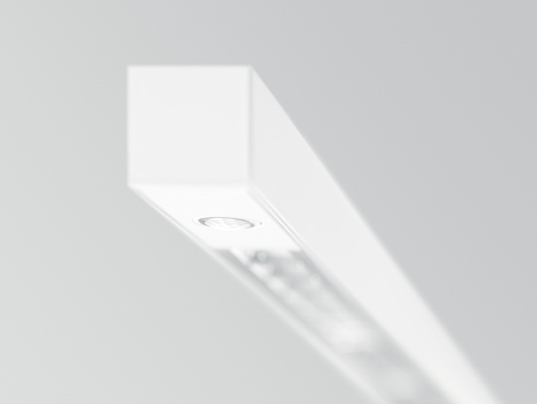
Image 5 : Dans un mince corps d'une section de 24 x 24 mm, LINETIK renferme un concept d'éclairage révolutionnaire.

Contact de presse:
Zumtobel Lighting GmbH  Sophie Moser  PR Manager  Schweizer Strasse 30  A-6850 Dornbirn  Tel +43-5572-390-26527  Mobil +43-664-80892-3074  E-Mail press@zumtobel.com  www.zumtobel.com | Zumtobel Lumière Sarl  Gilles Bures  Field Marketing Manager France  10 rue d’ Uzès  F-75002 Paris  Tél.: +33 1 56 33 32 58  GSM : +33 7 62 45 11 94  gilles.bures@zumtobelgroup.com  www.zumtobel.fr | N.V. Zumtobel Lighting S.A.  Jacques Brouhier  Marketing Manager Benelux  Rijksweg 47  IndustriezonePuurs 442  2870 Puurs  Tél.: +32/(0)3/860.93.93  jacques.brouhier@zumtobelgroup.com  www.zumtobel.be  www.zumtobel.nl  www.zumtobel.lu
Distribution en France, Suisse et Benelux:
Zumtobel Lumière Sarl  10 rue d’ Uzès  F-75002 Paris  Tél.: +33 1 56 33 32 50  Fax : +33 1 56 33 32 59  info@zumtobel.fr  www.zumtobel.fr | N.V. Zumtobel Lighting S.A.  Rijksweg 47 – Industriezone Puurs Nr. 442  BE-2870 Puurs  Tél.: +32 3 860 93 93  Fax : +32 3 886 25 00  info@zumtobel.be  info@zumtobel.lu  www.zumtobel.be  www.zumtobel.lu | Zumtobel Licht AG  Thurgauerstrasse 39  CH-8050 Zurich  Tél. : +41-44-30535-35  Fax : +41 44 305 35 36  info@zumtobel.ch  www.zumtobel.ch

Zumtobel
Zumtobel est un leader international dans la fourniture de systèmes d'éclairage globaux offrant une interaction vivante entre la lumière et l'architecture. Leader de l'innovation, Zumtobel propose un vaste portefeuille de luminaires haut de gamme et de systèmes de gestion pour l'éclairage professionnel de bâtiments dans les applications bureau, formation, vente, commerce, hôtellerie et bien-être, santé, art et culture, industrie. Zumtobel est une marque de la société Zumtobel AG avec siège social à Dornbirn, Vorarlberg (Autriche).
Zumtobel. La lumière.

